Script – infomercial “La Familia Lucciano”
Don’t let your memes be dreams
We zien Mitchel een bordspel spelen met als tegenstander een zakdoek, 5 cent en een pringles chip. Er speelt ook een leuk muziekje op de achtergrond.
Zoom in op Mitchel’s gezicht die nu erg aan het zweten is.
Voiceover: “Wordt u ook zo gefrustreerd door normale spellen?”
Mitchel flipt het bordspel wat op tafel ligt nu om en staat daarbij ook op.
Voiceover: “Zou u dit ook wel eens willen doen.”
Een stukje van het monopoly bord schiet omhoog nadat Mitchel het had omgegooid en komt terecht in de mond van Xander hij stikt erin en moet een heimlich greep krijgen van iemand, maar niemand kan hem helpen omdat hij speelt met zakdoek, centje en een chipje, en mitchel is te gefrustreerd.
Terwijl Xander aan het stikken is:
Voiceover: “Is blauw uw lievelingskleur.”
Nieuwe scene nu met mark en beeld gaat van zwart-wit naar kleur
“Heeft u teveel saaf?”
Mark loopt langs de ravage die Mitchel heeft gecreërd en negeert Xander’s roep om hulp en struikelt dan door karma over het monopoly bord daar cut de scene abrupt.
Nieuwe scene waar we in kleur mark in beeld hebben
We zien Aman een pleister op de schoen van Mark doen en de cameraman loopt naar achter en richt zich op het bovengedeelte van Mark.
Mark
“Dan heb ik het spel voor u! Voor slechts een donnie kan u het spel van uw leven kopen!”
Nieuwe scene wetenschappers foto’s met onze hoofden
Voiceover(mark): “Onze wetenschappers hebben met onze gepatenteerde onderzoeks methode genaamd “SK-RÖM” het beste spel van de wereld gemaakt!”
Nieuwe scene – het serieuze gedeelte waar we lullen over het spel enzovoort. We beginnen met de camera op mark maar faden naar cinematic shots van het bordspel met recht in een balk de prijs e.d.
Mark is nu gewoon aan het praten over het bord en hoe het doel.
Mark: “Het bordspel ‘La famiglia Lucciano’ is een enerverend bordspel dat je tactische vaardigheden op de proef zal stellen. Je zal als een van de broers van de Lucciano familie je tegenstanders moeten vernederen en vernietigen om de totale overmacht over het spel te krijgen! Verover 2 rand villa’s en de villa in het midden en je hebt gewonnen.”
Nieuwe scene – Fade terug naar mark in het trappenhuis met het product in zo’n balk rechts met de prijs etc.
We filmen mark bovenaan de trap iemand staat bovenaan de trap om hem te filmen maar wel verborgen voor de camera die beneden aan de trap staat om de ‘val’ goed te filmen,
Mark: “Bent u geintresseerd in dit spel en kunt u niet wachten om deze te kopen? Bel dan nu: 0118 999 881 999 119 7253”
Mark loopt nu van de trap af en ‘valt’,
Nieuwe scene – video van de man die van de trap valt waarna we faden naar mark die op de grond ligt
Voiceover: “Gaat alles goed mark?”
Mark: “Zolang je mijn spel koopt”.
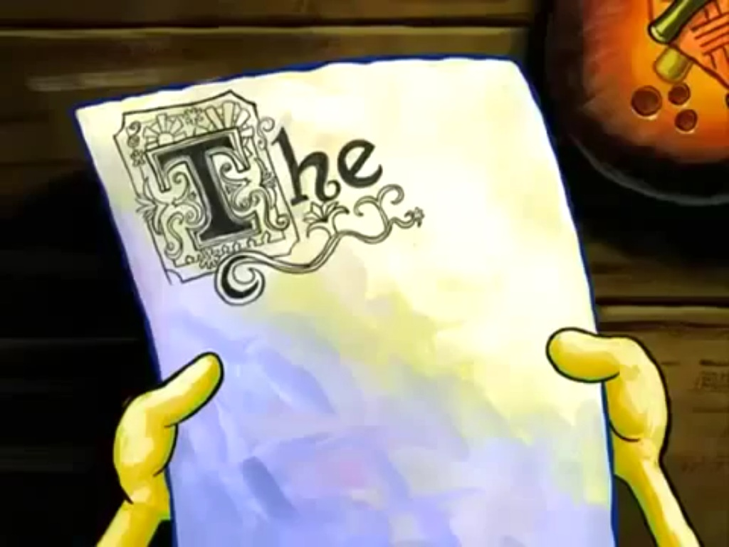
END

